МОСКОВСКИЙ АВИАЦИОННЫЙ ИНСТИТУТ
(НАЦИОНАЛЬНЫЙ ИССЛЕДОВАТЕЛЬСКИЙ УНИВЕРСИТЕТ)
Институт №8 «Компьютерные науки и прикладная математика»
Кафедра 806 «Вычислительная математика и программирование»

Лабораторная работа №1
по курсу «Компьютерная графика»

Основы 3D графики
Вариант 4 — усечённый правильный тетраэдр

Выполнил: ______________________________
Группа: ________________________________
Преподаватель: __________________________

Москва, 2026

Условие
Цель работы — познакомиться с построением трёхмерных объектов из треугольников, преобразованием координат с помощью матриц и выводом сцены в перспективной и ортографической проекциях.
Вариант 4: усечённый правильный тетраэдр. Программа на C++20 использует Vulkan для отрисовки, GLFW для окна и ввода, ImGui для вывода панели управления. Фигуру можно вращать клавишами W, A, S, D; клавиша P переключает тип проекции.
Метод решения
Геометрия. За основу взят правильный тетраэдр с вершинами (1, 1, 1), (1, −1, −1), (−1, 1, −1), (−1, −1, 1). На каждом из шести рёбер отмечены две точки, находящиеся на расстоянии одной трети длины ребра от его концов. Так получаются 12 вершин усечённого тетраэдра. После отсечения углов появляются четыре треугольные и четыре шестиугольные грани.
В программе координаты и цвета записаны в массиве из 12 структур Vertex. Четыре треугольные грани уже готовы к отрисовке; каждый шестиугольник разбит на четыре треугольника методом веера. Итого получается 20 треугольников и 60 индексов. Индексный буфер позволяет повторно использовать вершины. Для каждой треугольной области цвет задаётся первой вершиной; квалификатор flat в шейдерах исключает смешивание цветов внутри неё.
Преобразования. Матрица модели состоит из поворотов вокруг осей X и Y: M = Rᵧ · Rₓ. Матрица вида V переносит сцену по оси Z на −4,5. Проекция P выбирается между перспективной с углом обзора 50° и ортографической с половиной высоты видимого объёма 2. Отношение сторон вычисляется по текущим размерам swapchain. В uniform-буфер записывается матрица MVP = P · V · M, и вершинный шейдер вычисляет положение как MVP · (x, y, z, 1).
Для соглашений Vulkan матрицы проекции переводят глубину в диапазон от 0 до 1 и учитывают направление экранной оси Y. Перспективная проекция уменьшает удалённые части фигуры; ортографическая сохраняет параллельность линий и видимый масштаб при изменении расстояния.
Ресурсы Vulkan. Массивы вершин и индексов помещены в VkBuffer с выделением памяти через Vulkan Memory Allocator. Ещё один отображённый uniform-буфер хранит MVP. VkDescriptorSetLayout задаёт uniform-буфер в binding 0, VkDescriptorPool выделяет один VkDescriptorSet, который связывает буфер с вершинным шейдером.
Графический конвейер использует вершинный и фрагментный GLSL-шейдеры, скомпилированные в SPIR-V. Вход вершины содержит position и color; топология — список треугольников. Включены отсечение обратных граней и проверка глубины. Viewport и scissor задаются динамически. Во время кадра привязываются буферы, набор дескрипторов и pipeline, после чего вызывается vkCmdDrawIndexed для 60 индексов.
Результаты
По исходному коду построенная сетка содержит 12 вершин, 4 треугольные и 4 шестиугольные грани. Панель ImGui показывает номер варианта, состав фигуры, клавиши управления и текущий тип проекции. Поворот изменяется с учётом времени между кадрами, а нажатие P меняет матрицу проекции. Следующая иллюстрация показывает форму по координатам сетки из программы в двух ракурсах; это схема, а не снимок окна приложения.
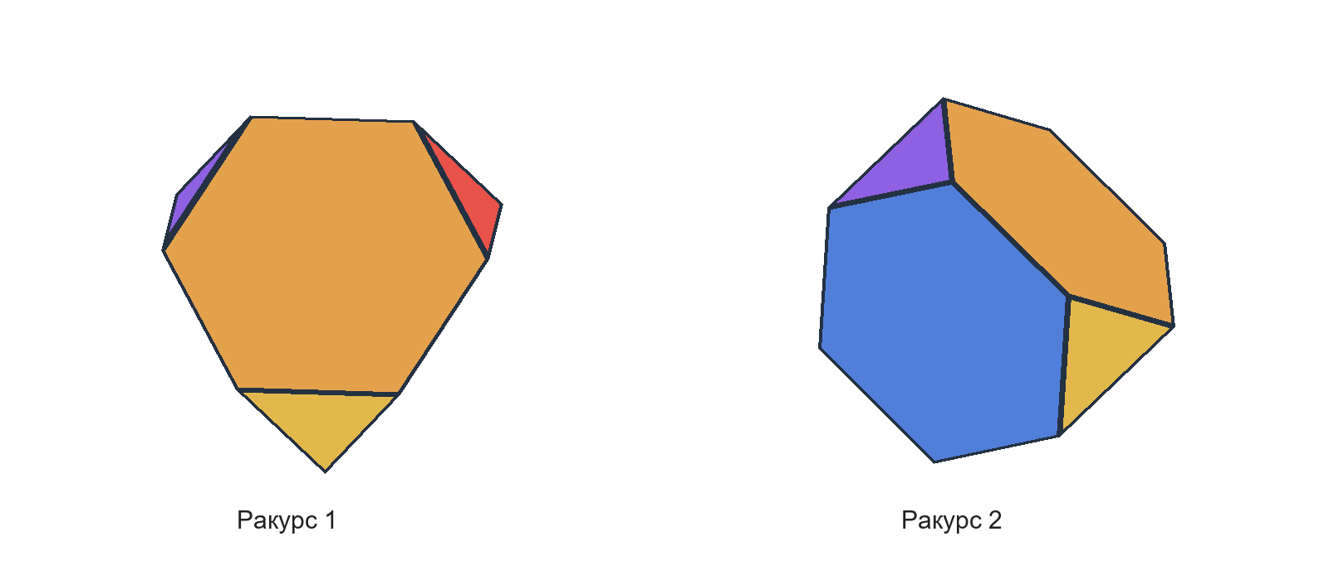
Рисунок 1 — Схема усечённого правильного тетраэдра в двух ракурсах
Выводы
В работе построена индексная треугольная сетка усечённого правильного тетраэдра и описана её передача в графический конвейер Vulkan. На примере матрицы MVP показано, как повороты, положение камеры и проекция преобразуют координаты вершин. Реализация предусматривает интерактивное вращение и переключение двух проекций; цвета граней выводятся без интерполяции. Выводы о составе сетки и доступных действиях основаны на анализе исходного кода.

